Sprints semana 1

1. Definir el objetivo del producto
Nuestro proyecto, WiseTrip, es una plataforma web que ayudará a centralizar la mayoría de la planificación de un viaje. Su idea principal es poder recomendar diferentes destinos y sus respectivos planes de acuerdo al presupuesto con el que el usuario cuente. El usuario contará con recomendación de destinos, reservas, itinerarios, además de información del clima de la ciudad destino. El objetivo es poder simplificar y personalizar el proceso de planeación de viajes, generando itinerarios con respecto al presupuesto y a las preferencias de cada usuario (aventura, cultura, gastronomía, entre otras), de manera que se elimine la incertidumbre sobre si el dinero disponible alcanzará para las actividades o la idea de nunca contar con ¨suficiente¨ dinero para viajar. Con esto se espera que el viajero pueda tener todo el control sobre su economía antes, durante y después del viaje sin imprevistos y que deje de abstenerse a darse el lujo de conocer otros países latinoamericanos.

2. Definir los usuarios objetivo
WiseTrip está especialmente pensada para tres tipos de viajeros entre los 18 y 40 años (aunque su interfaz es amigable para que cualquier persona de cualquier edad pueda utilizarla). Dentro de este grupo se encuentran los siguientes perfiles:
- Estudiantes y jóvenes con presupuesto limitado: muchas veces se limitan a viajar por pensar que el presupuesto que tienen no les alcanzará para viajar, lo cual puede ser completamente erróneo y se perderían de increíbles experiencias.
- Viajeros frecuentes o ¨planificadores autónomos¨: aquellos que prefieren planificar sus propios itinerarios sin ayuda de agencias de viajes y que actualmente requieren del uso de varias aplicaciones para gestionar la información de sus actividades.
- Turistas que buscan experiencias personalizadas: usuarios que tienen en mente viajar con un interés en particular, ya sea vivir aventuras desafiantes, conocer la cultura del país destino o poder probar cada plato típico entre muchas más opciones. Estos viajeros aprecian recibir recomendaciones ajustadas a sus gustos en lugar de itinerarios genéricos o improvisados.
En común, estos usuarios valoran el control sobre su presupuesto, la organización centralizada de su viaje y el ahorro de tiempo frente al uso de múltiples plataformas dispersas.

3. Definir el problema
Como equipo percibimos un problema a la hora de planificar un viaje y fue que esto implica recurrir a múltiples plataformas; una para hospedaje, otra para el clima, otra para calcular los gastos, y diversas para planificar el itinerario del día a día en el viaje, lo cual lo hace demasiado dispendioso y propenso a errores. Detallamos ciertos errores a la hora de viajar que fueron los siguientes:
- Llegar al destino sin itinerario.
- No saber cómo moverse dentro del país.
- No tener claro si el presupuesto realmente alcanza para todo lo que se planea realizar.
- No tener conocimiento de destinos asequibles solo porque no son muy turísticos.
Estas dificultades evidencian la necesidad de una herramienta que integre presupuesto, reservas, clima e itinerario en un solo lugar, y que es precisamente lo que da origen al desarrollo de WiseTrip.

4. Definir la propuesta de valor
WiseTrip no es solo una página para planear tus viajes alrededor de Latinoamérica, te ofrece la experiencia como usuario de; a través de un presupuesto, planear las fechas y sus intereses, busca generar una planificación personalizada que le permita conocer qué destinos, actividades y opciones se ajustan mejor a sus posibilidades. De esta manera, WiseTrip facilita la toma de decisiones, reduce el tiempo dedicado a consultar diferentes plataformas y ayuda al viajero a mantener un mayor control sobre su presupuesto antes y durante el viaje.
5. Identificar las funcionalidades principales
Como grupo hemos decidido reducir ciertas de las funcionalidades mencionadas en la presentación inicial del proyecto, por temas de tiempo, dificultad y capacidad de nuestro equipo de lograr ciertos objetivos con un gran alcance de complejidad, por lo tanto decidimos seleccionar las funcionalidades más pertinentes para el proyecto.
Generación de un itinerario personalizado: Una vez el usuario haya definido su presupuesto y seleccionado uno de los destinos de Latinoamérica recomendados por WiseTrip, la plataforma generará un itinerario teniendo en cuenta las fechas del viaje, el presupuesto disponible para actividades y los intereses del usuario que el decidió elegir; para mantener un orden planificado y tangible de las actividades durante el viaje.
Consulta e integración de opciones de alojamiento: La plataforma le permite al usuario ver
los diferentes tipos de alojamiento por la zona como hoteles, hostales, apps de hospedarse con dueños de propiedades alquiladas (Airbnb) que estén disponibles en Google Maps para navegar entre las posibilidades de estadía que se ofrecen en cada zona. Es una acción que hay que revisar con más detalle por lo tanto queda en una pausa temporal.
Registro de usuarios: permitirá que los usuarios creen una cuenta para acceder y utilizar las funcionalidades de WiseTrip.
Control del presupuesto disponible: Parte fundamental de la plataforma, cuando el usuario ingresa su presupuesto, el sistema arroja cierta cantidad de preguntas que al sistema le ayuda a elegir un filtro de opción destinos, cuando se tiene cierto ideal de destino posible, el usuario selecciona su destino deseado y WiseTrip muestra aquellas actividades, recomendaciones y sugerencias que pueden ser de bastante interés. En dado caso a que el viajero desee o:
- Añadir más cantidad capital a su búsqueda porque cree que es muy poco y quisiera invertir más a su viaje, ya que el destino que quiere visitar es más caro de lo esperado
- Encuentra una opción de viaje más económica y decide reducir el presupuesto
- Quiere agregar más actividades, noches de hospedaje o mejores opciones
- Cambia la cantidad de dinero que realmente tiene disponible
- Cambia las fechas del viaje y eso modifica los costos.
La plataforma tendrá que volver a calcular los resultados de búsqueda. Si el cambio es únicamente del dinero y el usuario desea mantener el destino, WiseTrip mostrará nuevas recomendaciones actualizadas de acuerdo con el nuevo presupuesto. Si el usuario desea explorar nuevos destinos manteniendo sus mismos intereses, tendrá que realizar una nueva búsqueda con el presupuesto actualizado y la plataforma mostrará las opciones que se ajusten a estos nuevos criterios. Además, el usuario podrá ingresar en la app e ingresar lo que se va gastando del presupuesto durante el viaje para mantener el control de aquellos gastos indescifrables por la plataforma, cosas que no podemos controlar como restaurantes y hoteles, y que el sistema irá restando con lo que ya se pagó de actividades, para que el usuario tenga un control de cálculo.
Consulta de información climática: WiseTrip permitirá al usuario consultar las condiciones climáticas del destino antes y durante su viaje, mostrando información como la temperatura y el estado general del clima del lugar. Entre 3 y 5 días antes del inicio del viaje, la plataforma comenzará a realizar seguimiento a posibles cambios importantes en las condiciones climáticas. Si se presenta alguna variación relevante, como alguna lluvia muy fuerte o temperaturas demasiado altas, WiseTrip enviará una alerta al usuario por el medio que haya seleccionado previamente, ya sea mediante una notificación o por correo electrónico. Estas alertas continuarán durante el viaje hasta que acabe.
Además, si las condiciones climáticas pueden afectar alguna actividad incluida en el itinerario, WiseTrip se lo notificará al usuario y podrá ofrecerle recomendaciones alternativas según el clima. Por ejemplo, si se pronostica lluvia y el usuario tiene programada una actividad al aire libre, la plataforma podrá sugerir actividades bajo techo que se ajusten a sus intereses y presupuesto. De esta manera, WiseTrip no solo informará sobre el clima, sino que utilizará esta información para ayudar al usuario a adaptar su planificación y tomar mejores decisiones antes y durante el viaje.

Generación de alertas: Aunque ya mencionamos las alertas del clima, también es importante otro tipo de información que vale la pena alertar, WiseTrip notificará al usuario sobre, variaciones en el presupuesto o gastos y nuevas recomendaciones. Las alertas podrán enviarse por Telegram o por correo electrónico, de acuerdo con el canal que el usuario haya seleccionado. Así, el viajero podrá recibir información importante antes y durante su viaje sin necesidad de ingresar constantemente a la plataforma.
Recomendaciones según los intereses del usuario: Después de que el usuario ponga su presupuesto, la plataforma solicitará datos sobre sus gustos e intereses personales, por ejemplo, aventura, cultura, gastronomía, naturaleza, vida nocturna, actividades familiares, preferencias de temperatura, compras, actividades gratuitas o de bajo costo y familia. Estas serán preguntas de si/no para facilitar los filtros. También tendrá en cuenta factores como el clima del destino y las fechas seleccionadas. Con esta información, la plataforma recomendará los lugares, actividades y planes.
Soporte al usuario mediante chat o correo electrónico: WiseTrip permitirá que los usuarios reciban asistencia antes, durante y después de su viaje para resolver dudas relacionadas con el uso de la plataforma, el usuario podrá comunicarse con el soporte a través de chat o correo electrónico, dependiendo del tipo de consulta o de su preferencia. El objetivo será darle acompañamiento cuando no encuentre una respuesta en la plataforma o necesite ayuda con algo, además, al finalizar el viaje, la página podrá solicitar una retroalimentación sobre la experiencia, preguntando al usuario si el itinerario y las recomendaciones fueron útiles, qué fue lo que más le gustó y qué aspectos cambiaría o mejoraría. Esta información permitirá identificar oportunidades de mejora y hacer que futuras recomendaciones sean más acordes con las necesidades de los viajeros.

6. Definir los requerimientos funcionales
RF01. El sistema debe permitir que un usuario cree una cuenta en WiseTrip.
RF02. El sistema debe permitir que un usuario registrado inicie sesión para acceder a las funcionalidades de la plataforma.
RF03. El sistema debe permitir que el usuario seleccione uno de los destinos recomendados por WiseTrip.
RF04. El sistema debe generar un itinerario personalizado teniendo en cuenta las fechas del viaje, el presupuesto disponible para actividades y los intereses del usuario.
RF05. El sistema debe actualizar las actividades y opciones del itinerario cuando el usuario modifique las condiciones de planificación de su viaje.
RF06. El sistema debe permitir consultar opciones de alojamiento disponibles para el destino y las fechas seleccionadas.
RF07. El sistema debe integrar información de alojamiento proveniente de servicios externos para presentar diferentes opciones al usuario.
RF08. El sistema debe mostrar información relevante de cada opción de alojamiento, incluyendo su costo y disponibilidad cuando esta información se encuentre disponible.
RF09. El sistema debe permitir consultar opciones de transporte y movilidad relacionadas con el destino seleccionado.
RF10. El sistema debe presentar alternativas para que el usuario pueda desplazarse dentro del destino durante su viaje.
RF11. El sistema debe integrar información de proveedores de movilidad para apoyar la planificación de los desplazamientos del usuario.
RF12. El sistema debe permitir que el usuario ingrese el presupuesto que desea destinar a su viaje.
RF13. El sistema debe permitir que el usuario consulte el presupuesto establecido durante la planificación del viaje.
RF14. El sistema debe permitir que el usuario modifique el presupuesto de su viaje cuando lo considere necesario.
RF15. Si el usuario modifica únicamente su presupuesto y desea mantener el mismo destino, el sistema debe recalcular y mostrar recomendaciones actualizadas de acuerdo con el nuevo valor.
RF16. Si el usuario modifica su presupuesto y desea explorar nuevos destinos, el sistema debe permitir realizar una nueva búsqueda conservando sus intereses y preferencias previamente registrados.
RF17. El sistema debe mostrar la temperatura y las condiciones climáticas del destino antes y durante el viaje.
RF18. El sistema debe consultar posibles cambios relevantes en las condiciones climáticas entre 3 y 5 días antes del inicio del viaje y continuar actualizando esta información hasta su finalización.
RF19. El sistema debe identificar cuando una condición climática pueda afectar alguna actividad incluida en el itinerario del usuario.
RF20. Cuando las condiciones climáticas puedan afectar una actividad del itinerario, el sistema debe recomendar actividades alternativas teniendo en cuenta el clima, los intereses y el presupuesto del usuario.
RF21. El sistema debe permitir que el usuario seleccione si desea recibir sus alertas mediante Telegram o correo electrónico.
RF22. El sistema debe generar alertas relacionadas con cambios importantes en el clima, situaciones que puedan afectar el viaje, cambios relacionados con el presupuesto o gastos y nuevas recomendaciones.
RF23. El sistema debe enviar las alertas utilizando el canal de comunicación seleccionado previamente por el usuario.
RF24. El sistema debe solicitar al usuario información sobre sus gustos e intereses personales después de establecer el presupuesto y la información básica del viaje.
RF25. El sistema debe permitir que el usuario registre sus preferencias mediante preguntas de selección organizadas en categorías como aventura, cultura, gastronomía, naturaleza, vida nocturna, compras, descanso y economía.
RF26. El sistema debe recomendar destinos, lugares, actividades o planes teniendo en cuenta el presupuesto, las fechas, los intereses del usuario y las condiciones del viaje.
RF27. El sistema debe mostrar recomendaciones de destinos dentro del alcance establecido para WiseTrip en Latinoamérica.
RF28. El sistema debe permitir que el usuario solicite ayuda mediante un chat para resolver dudas relacionadas con el uso de WiseTrip o con la planificación de su viaje.
RF29. El sistema debe permitir que el usuario solicite soporte mediante correo electrónico.
RF30. Al finalizar el viaje, el sistema debe permitir que el usuario proporcione retroalimentación sobre su experiencia.
RF31. El sistema debe permitir que el usuario indique si las recomendaciones y el itinerario fueron de su agrado.
RF32. El sistema debe permitir que el usuario indique qué aspectos de su experiencia cambiaría o mejoraría.
Deben establecer cómo debe funcionar el sistema, no qué funciones ofrece:
RNF01. La plataforma debe contar con una interfaz que pueda funcionar en computadores, tabletas y dispositivos móviles.
RNF02. La interfaz de la plataforma tiene que ser sencilla de entender e intuitiva para que los usuarios puedan navegar y gestionar sus viajes sin dificultades.
RNF03. La plataforma debe proteger la información personal, presupuestos y reservas y otra información ingresada por los usuarios como sus intereses.
RNF04. La plataforma debe garantizar que la información del viaje esté almacenada durante la planificación y gestión de su viaje.
RNF05. La plataforma debe responder a las acciones principales del usuario en un tiempo adecuado, para que no ocurran esperas innecesarias durante la navegación.
RNF06. La plataforma siempre debe mantener su funcionamiento estable cuando los usuarios la usen simultáneamente
RNF07. La plataforma debe ser compatible con los principales navegadores web (safari, Google, chrome, etc.)
RNF08. La plataforma debe mantener la integridad de la información relacionada con presupuestos, gastos, reservas e itinerarios cuando estos datos sean modificados.
RNF09. La plataforma debe permitir la actualización de información externa relacionada con el clima, movilidad, reservas y servicios sin afectar el sistema.
RNF10. La plataforma debe estar diseñada de manera que permita realizar mantenimiento y futuras modificaciones sin afectar significativamente las funcionalidades existentes.

8. Crear las historias de usuario
HU-01 Crear una cuenta
Como usuario quiero poder registrarme con mi correo y una contraseña segura para próximos inicios de sesión.
HU-02 Inicio de sesión
Como usuario quiero poder iniciar sesión con mi correo para siempre ingresar a mi cuenta
HU-03 Ingreso de datos
Como viajero, quiero poder ingresar mi presupuesto y preferencias basadas en una encuesta para que el viaje esté lo más adaptado a mi posible.
HU-04 ingresa fechas del viaje
Como viajero quiero ingresar las fechas del viaje en las que me gustaría hacerlo, para que la plataforma tenga un mejor control de los datos
HU-05 Ingresar presupuesto
Como usuario quiero ingresar mi presupuesto disponible que tengo para utilizar para saber cuánto dinero puedo gastar.
HU-06 Generar itinerario personalizado
Como viajero quiero recibir un itinerario basado en mi presupuesto y preferencias, para organizar las actividades de manera sencilla.
HU-07 Registrar los gastos
Como viajero quiero registrar los gastos realizados durante mi viaje, para llevar un control del dinero utilizado.
HU-08 Consultar presupuesto disponible
Como viajero quiero ver cuánto dinero del presupuesto me queda disponible para saber qué puedo hacer con ese dinero
HU-09 Recibir alertas cuando el presupuesto disponible este bajo
Como viajero quiero que cuando esté a punto de acabarse mi dinero disponible me llegue una notificación para estar consciente de cuánto dinero me queda.
HU-10 Gestionar mis reservas
Como viajero quiero consultar y organizar mis reservas desde la plataforma para tener toda la información en un solo lugar.
HU-11 Consultar clima
Como viajero quiero poder ver el clima para adaptar mis actividades según el clima del momento.
HU-12 Recibir notificación del clima
Como viajero quiero recibir notificaciones en mi celular acerca de los cambios del clima para saber si hay algún cambio que afecte el itinerario.
HU-13 Consultar opciones de movilidad
Como viajero quiero consultar todas las opciones de movilidad para saber cómo desplazarme en mi destino.
HU-14 Modificar el itinerario
Como viajero quiero poder eliminar y agregar actividades al itinerario para tener control de lo que quiero hacer.
HU-15 Consultar itinerario completo
Como viajero quiero ver el itinerario completo de mi viaje para tener seguridad del itinerario
HU-16 Consultar los viajes planificados
Como viajero quiero poder ver todos los viajes planificados y asociados a mi cuenta para tener un registro de mis próximos viajes planificados.
HU-17 Guardar un viaje
Como viajero quiero guardar mi viaje cuando ya lo haya planificado todo para saber que el viaje ya quedó listo para realizarse.
HU-18 Actualizar preferencias de viaje
Como viajero quiero poder actualizar las preferencias del viaje para que el viaje esté acomodado a mi gusto ya que mis preferencias pueden cambiar.

9. Definir los criterios de aceptación
HU-01 Crear una cuenta
CA01.1: El sistema debe permitir debe permitir que el usuario ingrese un correo electrónico y una contraseña
CA01.2: El sistema debe comprobar si el usuario ya está registrado o no
CA01.3: La cuenta debe quedar registrada correctamente cuando los datos ingresados sean válidos
HU-02 Inicio de sesión
CA02.1: El sistema debe permitir al usuario ingresar su correo y su contraseña
CA02.2: El sistema debe verificar que los datos ingresados estén asociados a una cuenta ya existente
CA02.3: El sistema no debe permitir el acceso a la cuenta cuando los datos ingresados no sean correctos
HU-03 Ingreso de datos
CA03.1: El sistema presenta una encuesta para conocer las preferencias del que viaja
CA03.2: El usuario debe poder ingresar su presupuesto
CA03.3: El usuario debe seleccionar sus preferencias a través de la encuesta
CA03.4: Los datos ingresados deben estar disponibles para ser utilizados en la planificación del viaje
HU-04 Ingreso fechas del viaje
CA04.1: El sistema debe permitir que el viajero seleccionar la fecha de inicio y de la finalización del viaje
CA04.2: Las fechas seleccionadas deben quedar asociadas al viaje correspondiente
HU-05 Ingresar presupuesto
CA05.1: El sistema debe permitir al usuario ingresar el presupuesto disponible
CA05.2: El sistema valida que el valor del presupuesto sea válido
CA05.3: El sistema debe utilizar el presupuesto ingresado para la planificación del viaje
HU-06 Generar itinerario personalizado
CA06.1: El sistema debe generar un itinerario utilizando el presupuesto y las preferencias ingresadas
CA06.2: Las actividades del itinerario deben ser acordes con las preferencias del usuario
CA06.3: El sistema debe guardar y mostrar el itinerario generado por el usuario
HU-07 Registrar los gastos
CA07.1: El sistema debe permitir al usuario registrar los gastos que se van realizando durante el viaje
CA07.2: El sistema debe actualizar la información del presupuesto después de ingresar un gasto y guardarlo para poder ser registrado posteriormente
HU-08 Consultar presupuesto disponible
CA08.1: El usuario muestra al usuario el presupuesto establecido para el viaje
CA08.2: El sistema debe mostrar el dinero gastado y el restante
CA08.3: El valor disponible debe actualizarse cuando se registre un nuevo gasto
HU-09 Recibir alertas cuando el presupuesto disponible este bajo
CA09.1: El sistema debe identificar cuando el presupuesto se encuentre por debajo del límite
CA09.2: El sistema debe generar una notificación cuando se alcance dicho límite
CA09.3: En la notificación debe decir que el presupuesto restante es bajo y dar a conocer cuánto dinero tiene disponible en ese momento
HU-10 Gestionar mis reservas
CA10.1: El sistema debe permitir al usuario consultar las reservas asociadas a su viaje
CA10.2: Las reservas deben mostrar la informacion necesaria para que sea identificada
CA10.3: El usuario debe poder organizar sus reservas dentro de la información de la reserva
HU-11 Consultar clima
CA11.1: El sistema debe permitir al usuario consultar el clima del destino
CA11.2: La información del clima debe estar relacionada con el destino
CA11.3: El sistema debe mostrar la información del clima
HU-12 Recibir notificación del clima
CA12.1: El sistema debe identificar cambios en las condiciones del clima
CA12.2: El sistema genera una notificación cuando hay un cambio drástico del clima
CA12.3: La notificación debe indicar claramente el cambio en la temperatura
CA12.4: El usuario debería de recibir la notificación en el dispositivo configurado para recibirlas
HU-13 Consultar opciones de movilidad
CA13.1: El sistema debe permitir consultar opciones de movilidad disponibles en el destino
CA13.2: El sistema debe presentar la información de movilidad de forma clara
CA13.3: El usuario debe poder consultar las opciones de movilidad mientras planifica su viaje
HU-14 Modificar el itinerario
CA14.1: El sistema debe permitir al usuario agregar actividades al itinerario
CA14.2: El sistema debe permitir que se eliminen actividades
CA14.3: Los cambios realizados se deben guardar y modificar el presupuesto si el cambio lo afecta
CA14.4: El sistema debe mostrar las modificaciones realizadas por el usuario
HU-15 Consultar itinerario completo
CA15.1: El sistema debe permitir al usuario consultar el itinerario completo de su viaje
CA15.2: El sistema muestra las actividades ya planificadas
CA15.3: La información debe presentarse de manera organizada
CA15.4: El itinerario siempre está disponible cuando lo necesite
HU-16 Consultar los viajes planificados
CA16.1: El sistema debe mostrar los viajes asociados a su cuenta
CA16.2: Cada viaje debe mostrar información para identificarlo
CA16.3: El usuario debe poder seleccionar un viaje para consultar la información
HU-17 Guardar un viaje
CA17.1: El sistema debe permitir que el usuario guarde y agende un viaje después de completar su planificación
CA17.2: El viaje guardado debe conservar las fechas, precio e itinerario
CA17.3: El viaje deberá de aparecer dentro de los viajes planificados en la cuenta
HU-18 Actualizar preferencias de viaje
CA18.1: El sistema debe permitir al usuario consultar las preferencias actuales
CA18.2: El usuario debe poder cambiar sus preferencias de viaje
CA18.3: El sistema debe guardar nuevamente las preferencias del viaje
CA18.4: Las nuevas preferencias deben volverse a utilizar para la planeación del viaje.

10. Priorizar el Product Backlog
Para organizar el Product Backlog de WiseTrip, las tareas se clasificaron según su importancia en prioridad alta, media y baja, teniendo en cuenta cuáles son más necesarias para obtener una primera versión funcional del producto.
Actualmente, el proyecto cuenta con 2 tareas de prioridad alta, 9 de prioridad media y 3 de prioridad baja. Además, existen 4 tareas sin prioridad, las cuales deberán clasificarse posteriormente.
Esta priorización permite enfocar primero el trabajo del equipo en las tareas más importantes y facilita la selección de actividades para cada Sprint.

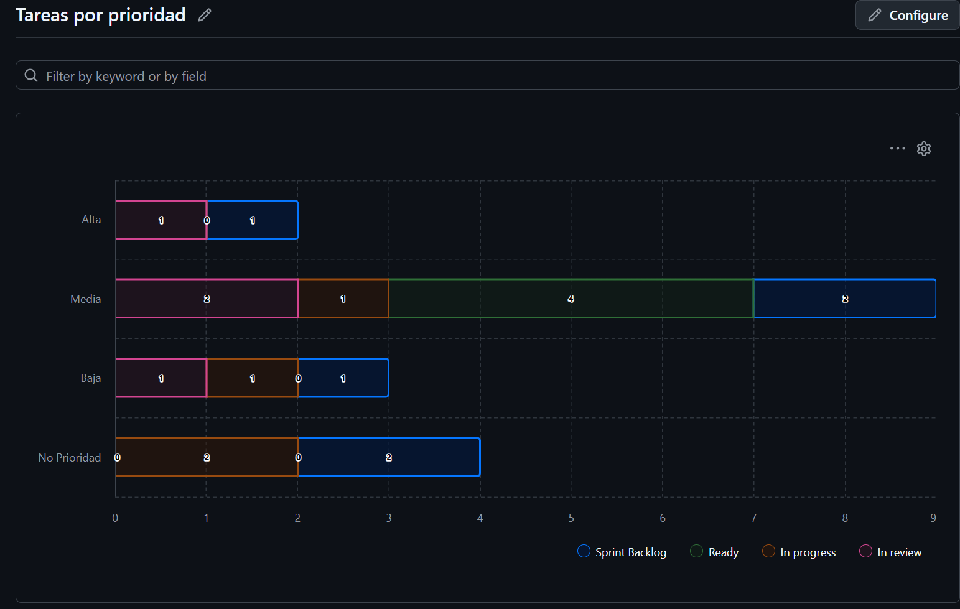
Figura 1. Distribución de las tareas según su prioridad y estado.

11. Definir el alcance del primer Sprint
Para el Sprint 1 se seleccionaron tareas enfocadas principalmente en definir y organizar las bases de WiseTrip antes de comenzar su desarrollo. Estas incluyen la definición del producto, usuarios, problema, funcionalidades, requerimientos e historias de usuario, además de la organización del Product Backlog, el prototipo, la arquitectura inicial y el repositorio en GitHub.
Objetivo del Sprint 1:
Establecer las bases funcionales, técnicas y organizativas de WiseTrip, dejando definido qué se va a desarrollar, para quién está dirigido y cómo se organizará el proyecto para iniciar su implementación.
Tareas seleccionadas: las 14 actividades mostradas en el Product Backlog, desde “Definir objetivo del producto” hasta “Organizar repositorio Git”.
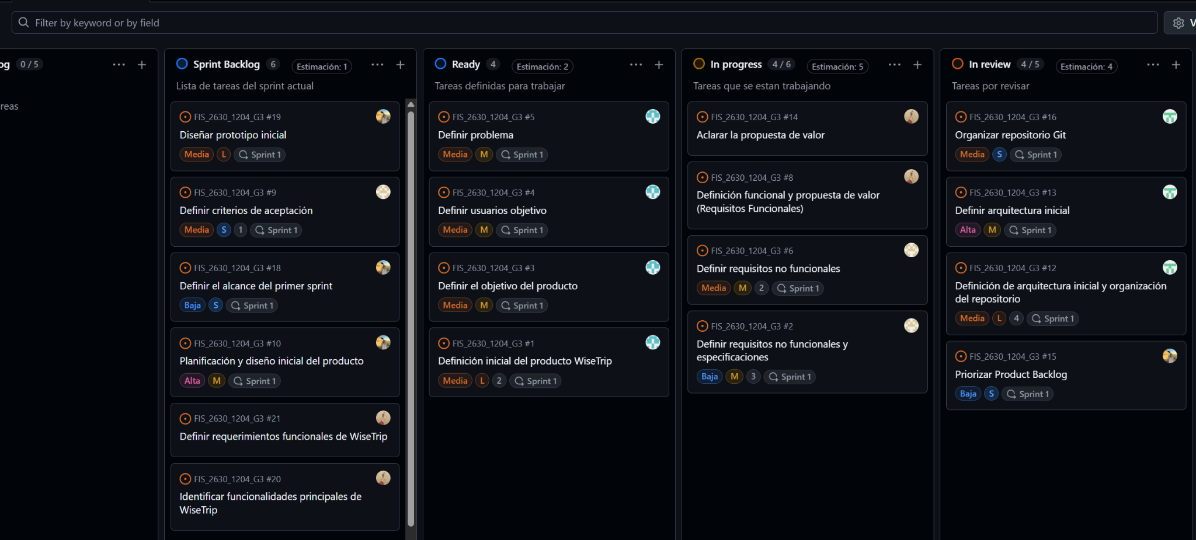Figura 2. Kanban realizado en GitHub

12. Diseñar el prototipo inicial
El prototipo presenta una primera aproximación a la distribución de la interfaz de WiseTrip, centralizando en un mismo espacio la información relacionada con itinerarios, presupuesto, reservas, clima, movilidad y recomendaciones personalizadas. Este diseño servirá como referencia para el posterior desarrollo de la interfaz de la plataforma.

Figura 3. Prototipo inicial página web
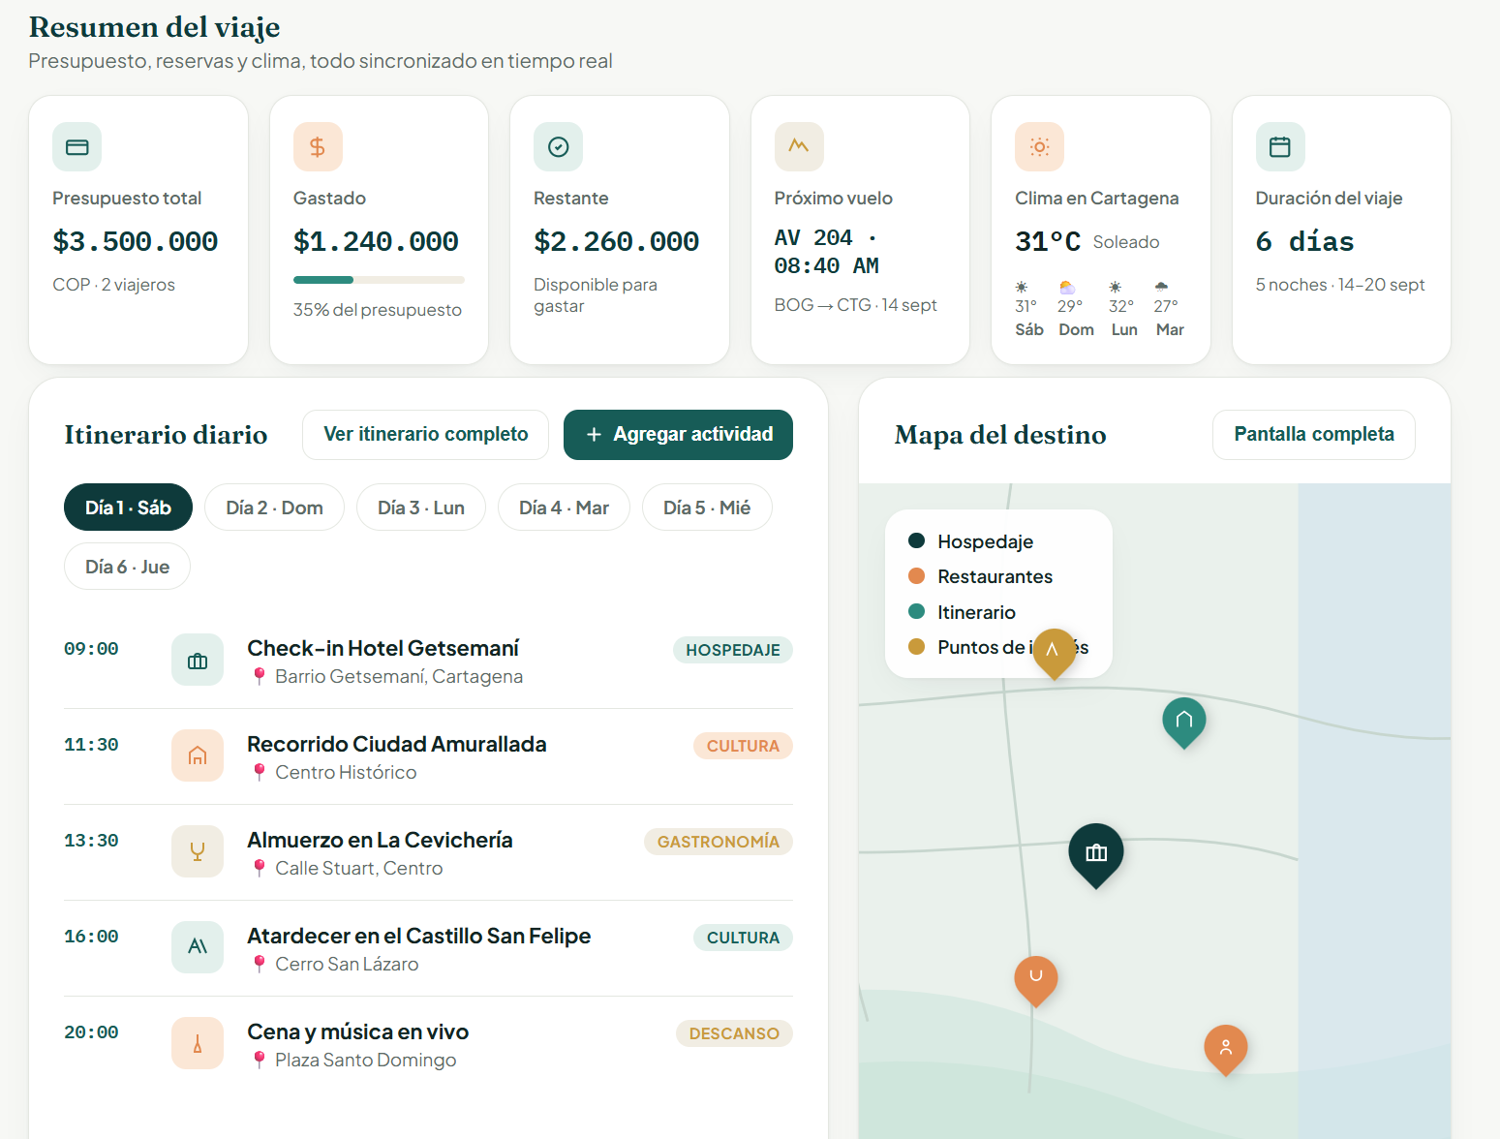
Figura 4. Prototipo inicial página web
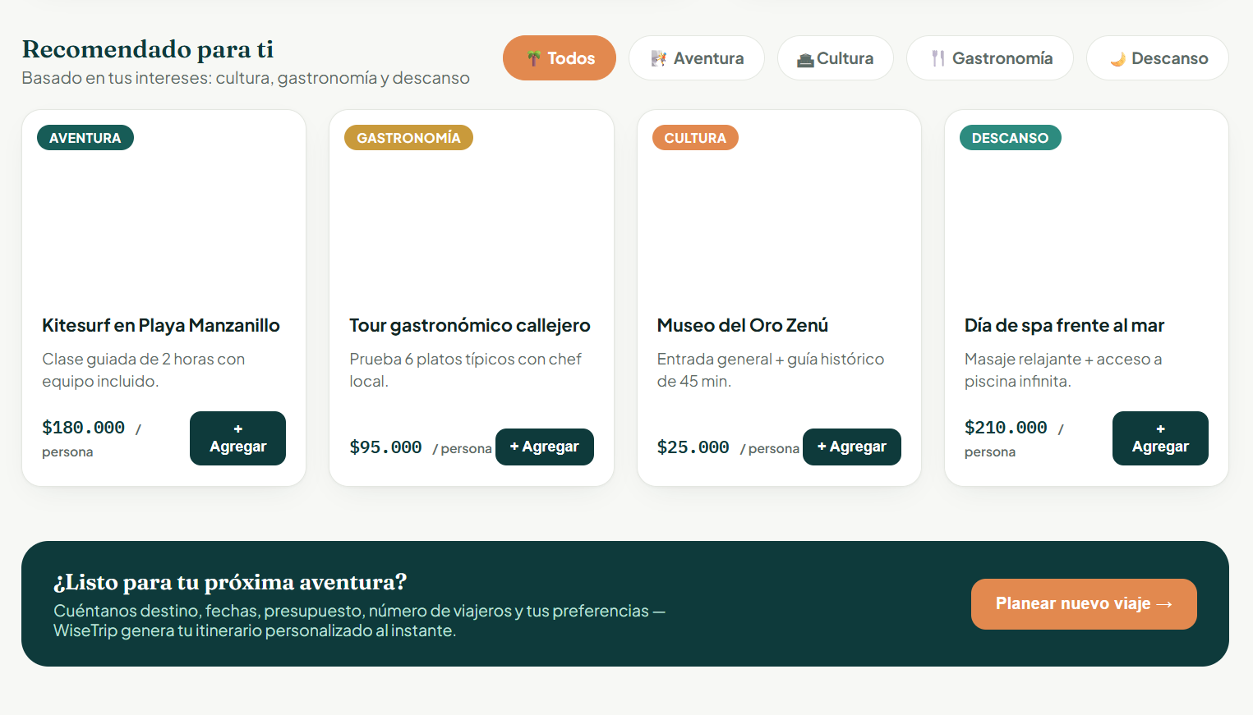
Figura 5. Prototipo inicial página web
Prototipo realizado con IA [5]

13. Definir la arquitectura inicial

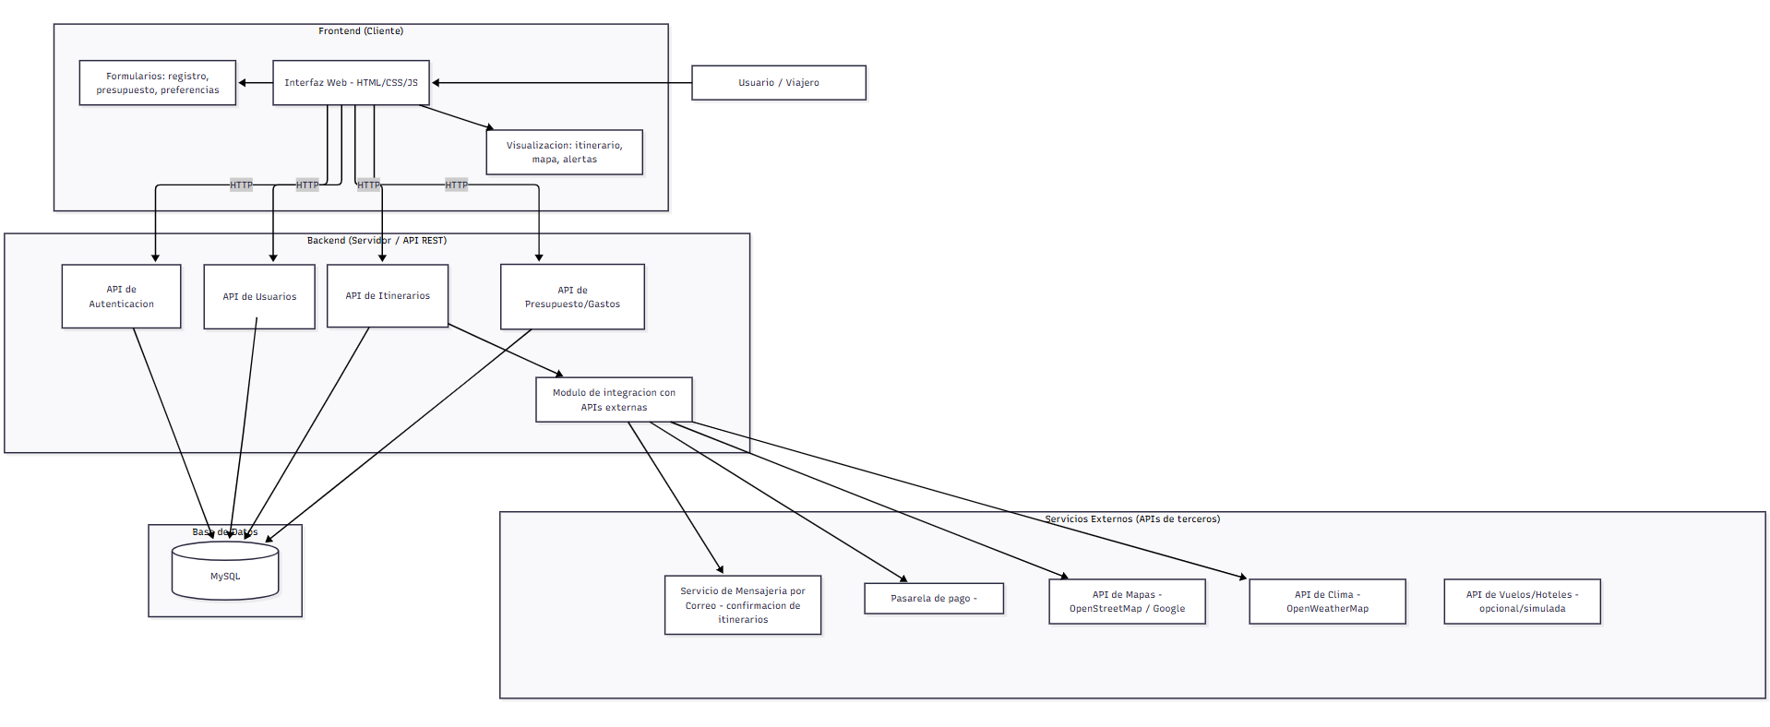
Figura 6. Definición de arquitectura realizada en Mermaid. Autoría Propia
Como podemos ver en el gráfico vamos a trabajar en 3 módulos divididos en el frontend (Cliente), Backend (Servidores/ API REST) y los servicios externos (APIs de terceros). Para el frontend se propone realizar la página web o interfaz usando lenguajes como HTML, CSS o JS. Este módulo será el encargado de mostrar al usuario toda la información de manera entendible y diseño de la misma página web. Dentro de esta página las funcionalidades principales es la generación de viajes a través de las preferencias por lo tanto se generará un itinerario de acuerdo a ello, además de un mapa de viaje y alertas correspondientes.
Para entender un poco mejor debemos entender que es una API y una API/REST
API: Una API es un conjunto de protocolos los cuales son usados para desarrollar e integrar los sistemas de software de las aplicaciones. La API te permite interactuar con sistema para obtener datos, se suele decir que es como un contrato entre el usuario y el proveedor de información. [1]
REST: Son los lineamientos relacionados con la arquitectura, este puede implementarse de diferentes formas. [1]
API REST: es un conjunto de reglas las cuales le van a permitir la comunicación entre frontend y backend a través del internet, para ello se va a usar el protocolo HTTP. Este funciona como un intermediario. El frontend va a enviar una solicitud y el backend responderá con la información solicitada. El uso de API/REST nos permite que ambos módulos trabajen independientemente, pero a su vez estén conectados, eso significa que el front solo va a mandar peticiones hacia el back por medio de la API. Lo que debe garantizar el API REST es que la misma información que se transmite desde el frontend sea guardada en la base de datos cuando pase por el backend. [2]
Para el backend se propuso el desarrollo de una API/REST la cual será la encargada de generar y gestionar la lógica del negocio, dentro de esto se incluye el manejo de información, autenticación, generación de itinerarios, control de presupuestos y gastos. El backend será muy importante ya que tendrá una conexión directa con la base de datos y aplicaciones externas con terceros en pocas palabras el backend será el lugar donde se centralizará la información.
Por otro lado, tenemos la implementación para los servicios externos. Se busca que se haga una integración de las APIs que son externas de esta forma podremos implementar la información ofrecida por la plataforma. Lo que buscamos es que para la API del clima esta nos pueda brindar información verídica y en tiempo real sobre el clima, mientras que la API de mapas nos servirá para visualizar destinos y trayectos. Por medio de la API de mensajería enviaremos información de confirmación en reservas o itinerarios y actividades de la plataforma. De forma simulada realizaremos la integración de vuelos, hospedajes y actividades ya que para realizar esta conexión con plataformas como booking o despegar se requeriría convenios reales con las plataformas.
El flujo que realizará nuestro proyecto es: el usuario interactúa con el frontend, este se comunica con el backend donde se guarda y gestiona la información del usuario dentro de la base de datos y por último hace consultas a los servicios externos para dar información personalizada respecto a las preferencias, esta información será devuelta al usuario.
Un dato importante sobre esta arquitectura que se plantea es que hace referencia al modelo de cliente/servidor ya que el frontend es quien pide información y envía datos realizando peticiones. Mientras que el backend. Es quien recibe, procesa la información y responde a la petición. Decidimos realizarlo de ese modo ya que permite a largo plazo una escalabilidad en donde podamos hacer cambios para mejorar ambos módulos sin afectar el funcionamiento de la plataforma en general.

14. Organizar el repositorio Git
Para la organización del Git se hizo la creación de labels, milestones, issues y la creación de la rama CHANGELOG.md en donde se visualizarán todos los diary scrum. También se hizo la redacción del README.md. Actualmente tenemos el BOILERPLATE sin embargo este hasta hora es un template, que más adelante estaremos actualizando. A continuación, se mostrará como esta ordenado el repositorio actualmente:
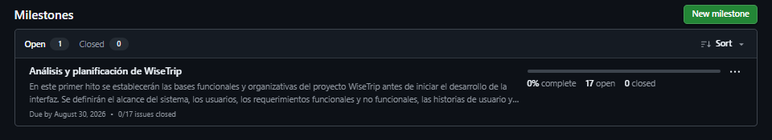
Figura 7. Milestones dentro de Github

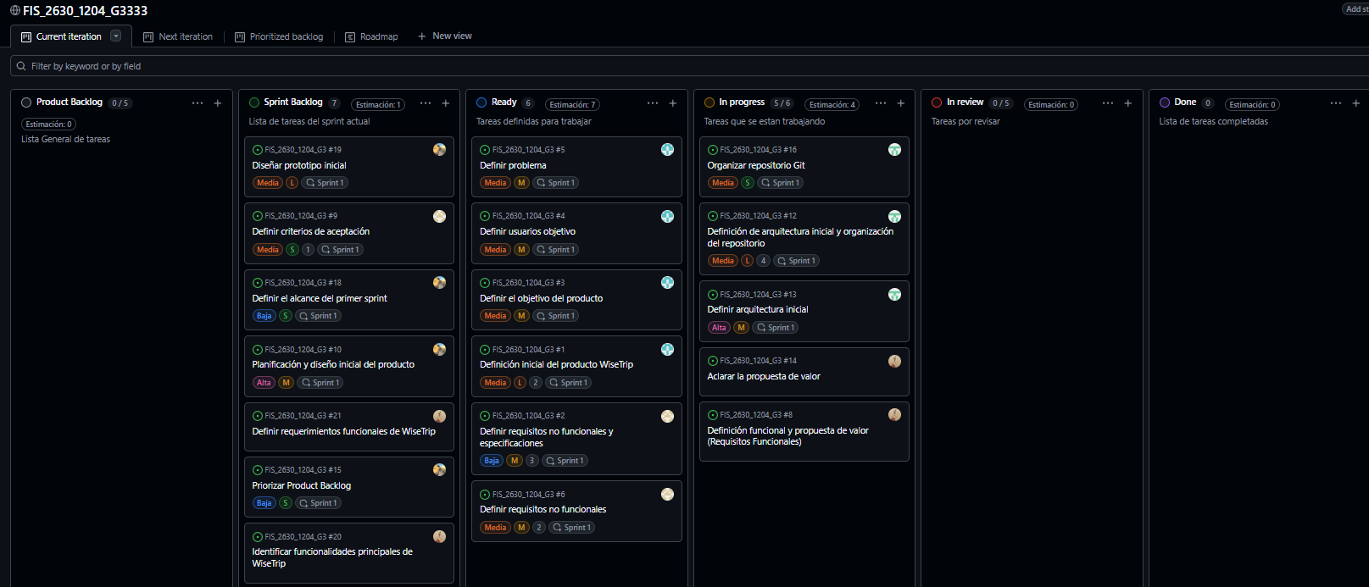
Figura 8. Kanban realizado en Github

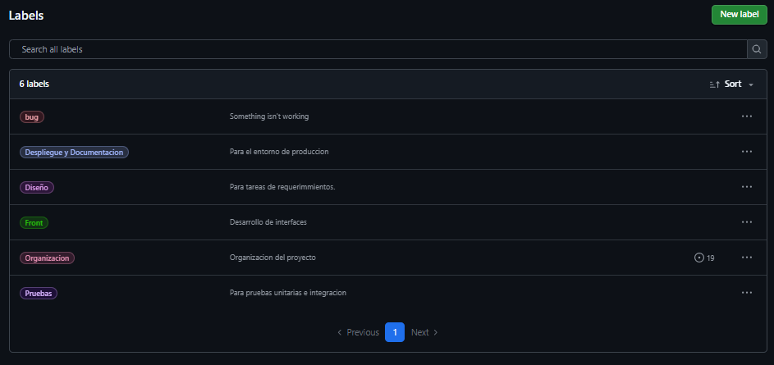
Figura 9. Labels creados para el proyecto - Github

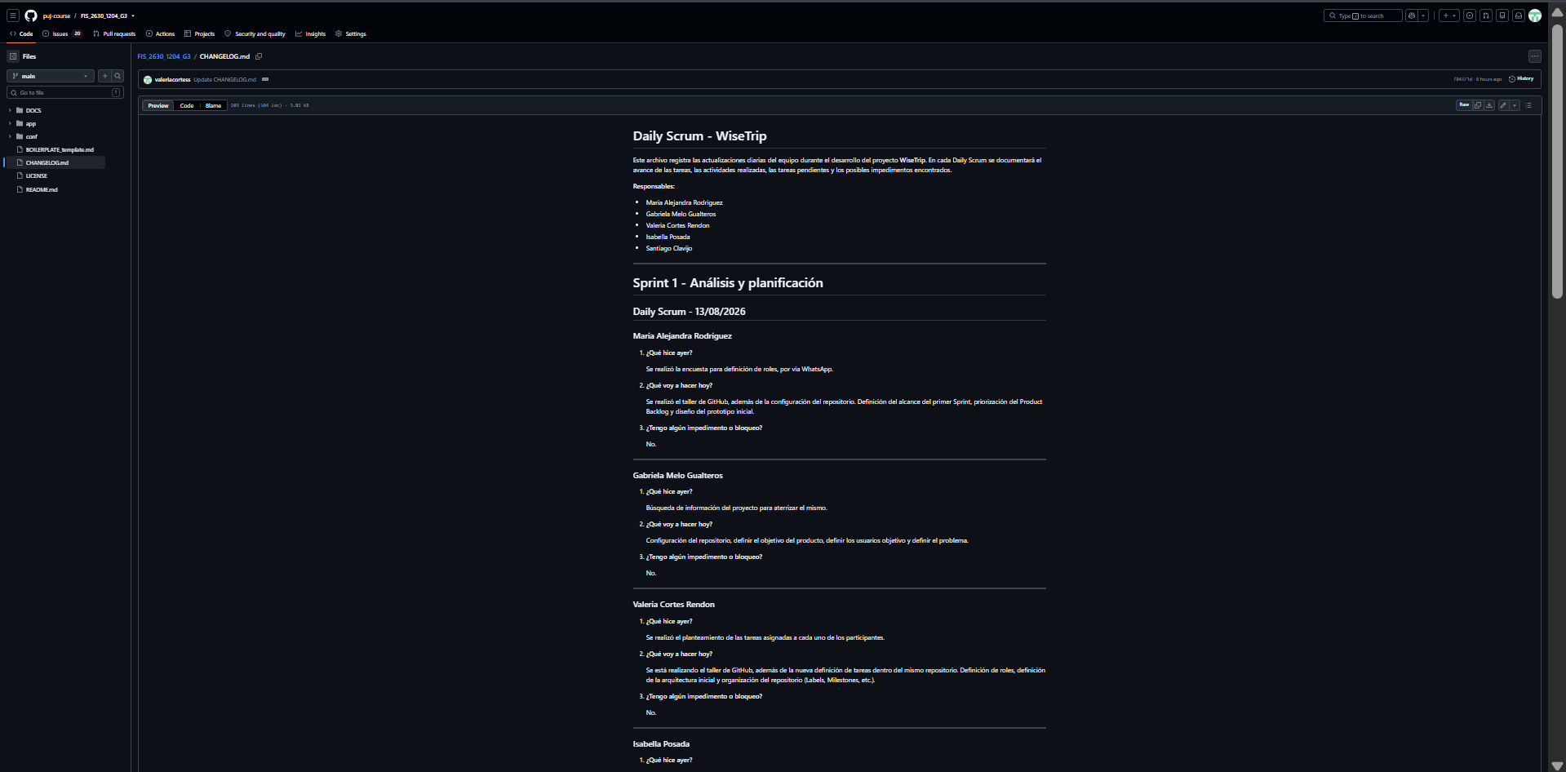
Figura 10. Changelog - sprint primera semana


Figura 11. Changelog - sprint primera semana
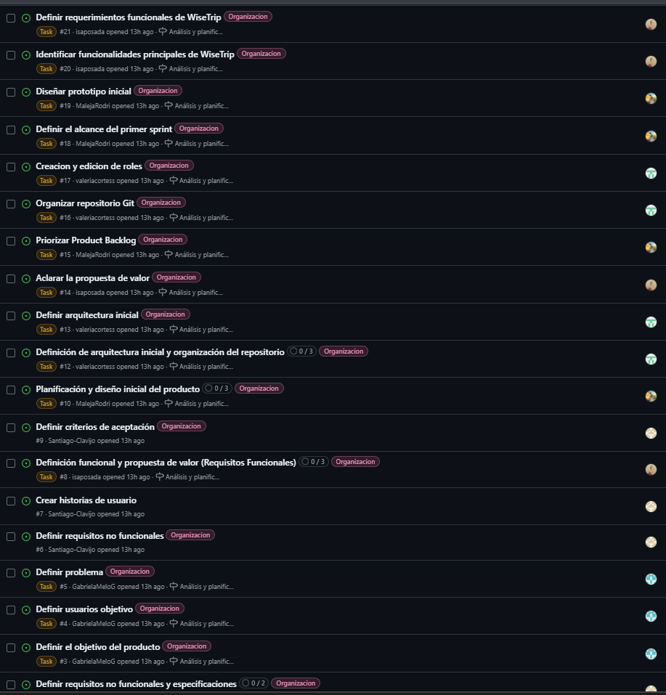
Figura 12. Issues grupales

Referencias
[1] Red Hat, “¿Qué es una API REST?,” Red Hat. [En línea]. Disponible en: https://www.redhat.com/es/topics/api/what-is-a-rest-api.
[2] Amazon Web Services, “¿Qué es una API RESTful?,” AWS. [En línea]. Disponible en: https://aws.amazon.com/es/what-is/restful-api/.
[3] IBM, “¿Qué son las API REST?,” IBM. [En línea]. Disponible en: https://www.ibm.com/mx-es/think/topics/rest-apis.
[4] Microsoft, “Diseño de API,” Microsoft Learn. [En línea]. Disponible en: https://learn.microsoft.com/es-es/azure/architecture/best-practices/api-design.
[5]Promt y conversación para la creación de un boceto o prototipo visual inicial del proyecto.
Prompt: Diseña un prototipo visual de alta fidelidad de una plataforma web de planificación de viajes llamada “WiseTrip”, presentado como el primer diseño conceptual de la interfaz antes de comenzar su programación. WiseTrip tiene como objetivo centralizar en una sola plataforma todo lo necesario para planificar un viaje: presupuesto, itinerario, reservas, clima, movilidad, destinos y actividades, generando recomendaciones personalizadas según el presupuesto y los intereses del usuario, como aventura, cultura, gastronomía o descanso. Diseña la pantalla principal o dashboard de un usuario que ya inició sesión. La interfaz debe tener una navegación superior con el logo WiseTrip y opciones como Inicio, Mis viajes, Explorar destinos, Presupuesto y Perfil. En la parte principal debe aparecer un saludo al viajero y un viaje próximo, por ejemplo “Tu viaje a Cartagena”, acompañado de las fechas y una fotografía atractiva del destino. Incluye un resumen general del viaje mediante tarjetas visuales que muestren:
- presupuesto total disponible;
- dinero gastado;
- dinero restante;
- próximos vuelos o reservas;
- clima actual y pronóstico del destino;
- cantidad de días del viaje.
Agrega una sección de itinerario diario, organizada por días, donde aparezcan actividades como visitas turísticas, restaurantes, experiencias culturales y horarios. Incluye botones como “Ver itinerario completo” y “Agregar actividad”. Incorpora un mapa del destino donde se puedan visualizar lugares del itinerario, hospedaje, restaurantes y puntos de interés. Añade una sección de recomendaciones personalizadas basada en los intereses del usuario, mostrando tarjetas de actividades de aventura, gastronomía, cultura y descanso, con fotografía, nombre, precio aproximado y botón para agregar al viaje. También debe existir un botón principal claramente visible que diga “Planear nuevo viaje”. Alrededor de esta función puede mostrarse de manera sencilla que el usuario podrá ingresar destino, fechas, presupuesto, número de viajeros y preferencias, para que WiseTrip genere posteriormente un itinerario personalizado. El diseño debe transmitir que toda la información del viaje está centralizada en un mismo lugar, evitando que el usuario tenga que consultar diferentes aplicaciones. Utiliza un estilo de aplicación web moderna de viajes, profesional, limpio y amigable, con una composición realista similar a un prototipo diseñado en Figma. Utiliza tarjetas, iconos sencillos, fotografías de destinos, bordes ligeramente redondeados, buena jerarquía visual y suficiente espacio en blanco. La interfaz debe sentirse organizada y fácil de entender, no sobrecargada. Mostrar la interfaz en formato horizontal de escritorio (desktop web app) y de frente, de manera que pueda utilizarse como evidencia académica de un primer prototipo de WiseTrip. Priorizar la claridad de la distribución de la interfaz sobre elementos decorativos. No mostrar código, diagramas técnicos, dispositivos alrededor de la pantalla ni una presentación publicitaria; mostrar directamente el diseño de la página web.
Respuesta de la IA:
